**新 书 推 荐**

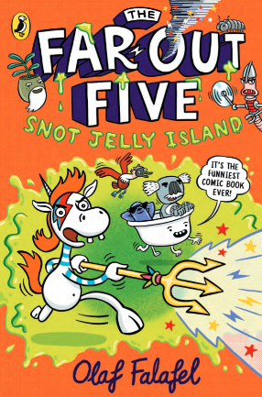**中文书名：《奇幻五人组：鼻涕果冻岛历险记》**

**英文书名：The Far-Out Five: Snot Jelly Island**

**作 者：Olaf Falafel**

**出 版 社：PRH UK**

**代理公司：PRH UK/ANA**

**页 数：256页**

**出版时间：2026年2月**

**代理地区：中国大陆、台湾**

**审读资料：电子稿**

**类 型：漫画图像小说**

**内容简介**

* **疯狂爆笑的无厘头漫画，节奏明快、画风绚丽**
* **适合《神探狗狗》（Dogman）、《兔子大战猴子》（Bunny Vs Monkey）、《小侦探俱乐部》（The Investigators）粉丝**
* **全彩印刷，7-9岁适读**

**当游乐场突然降临小镇，世界瞬间天翻地覆……**

一座神秘游乐场、一群孩子，外加一位脾气暴躁的业余魔术师——再遇上巨型魔法龙卷风，奇幻五人组就此诞生！斯图尔特（Stewart）、苏菲（Sophie）、扎伊纳布（Zainab）、杰弗里（Jeffrey）和伟大的沃迪尼（The Great Waldini）被魔法变成怪异生物，卷离家园。而那根能让他们恢复原形的魔杖，竟失踪了！

这支疯癫的冒险小队成员包括：

呕吐彩虹的朋克独角兽（Spewnicorn）

傲慢胆小的考拉沃利（Wally）

会走路的浴缸塔布斯（Tubbs）

蓝脚鲣鸟布鲁夫（Bloof）

佛系海豹光泽杰夫（Glossy Jeff）

五人组乘着浴缸塔布斯漂洋过海，为寻找沃利丢失的魔杖踏上归家之旅。他们必须直面诡异生物、穿越奇异地貌、解开神秘任务，还要从鼻涕果冻岛（Snot Jelly Island）的摇晃雕像群中逃生！

**作者简介：**

**奥拉夫·法拉费尔（Olaf Falafel**，作家、插画家兼单口喜剧演员（和变色龙差不多，只不过他不会根据背景变色）。他曾获爱丁堡艺穗节"最佳笑话奖"，创作过《奥拉夫·法拉费尔与真理奶酪》等无厘头喜剧秀。除舞台表演外，他热衷绘画并为童书构思搞笑创意，开设YouTube艺术俱乐部教授绘画技巧与艺术家趣闻。2019年完成"百日百校"巡讲后，他选择瘫在沙发上——安静喝茶。

**内页插图：**

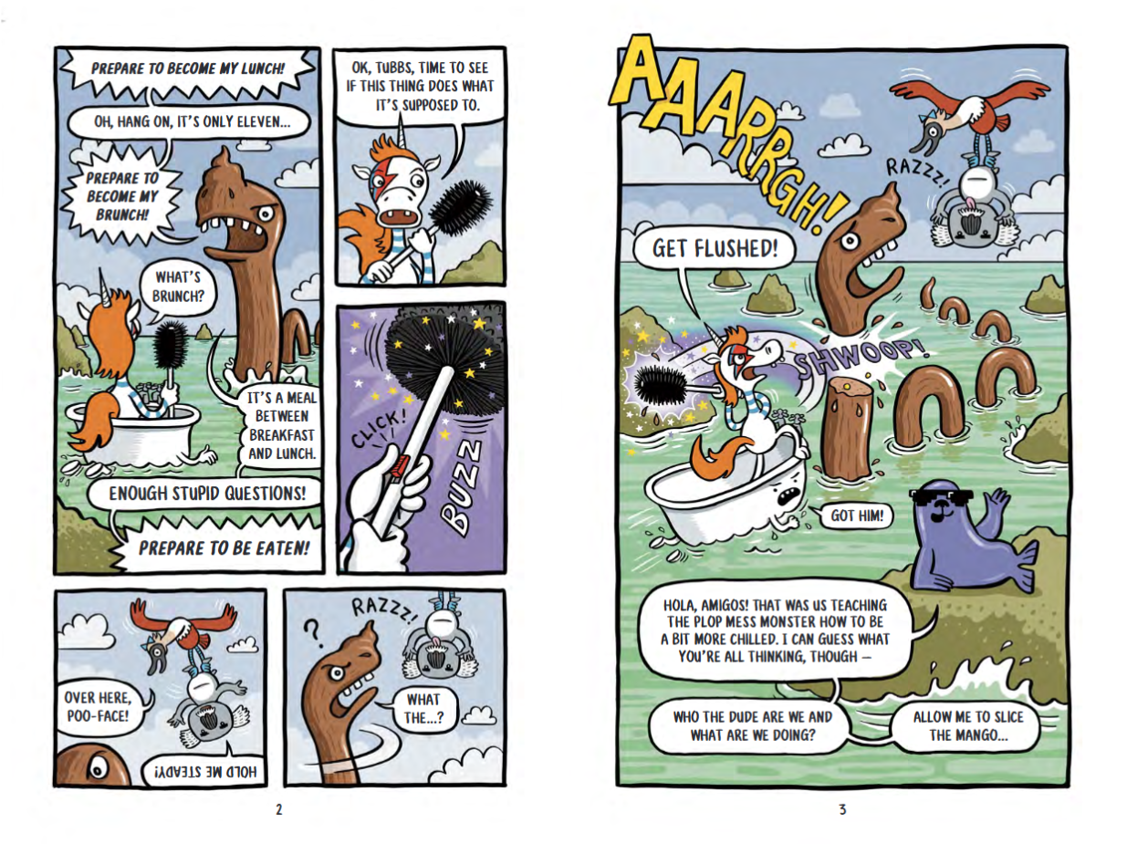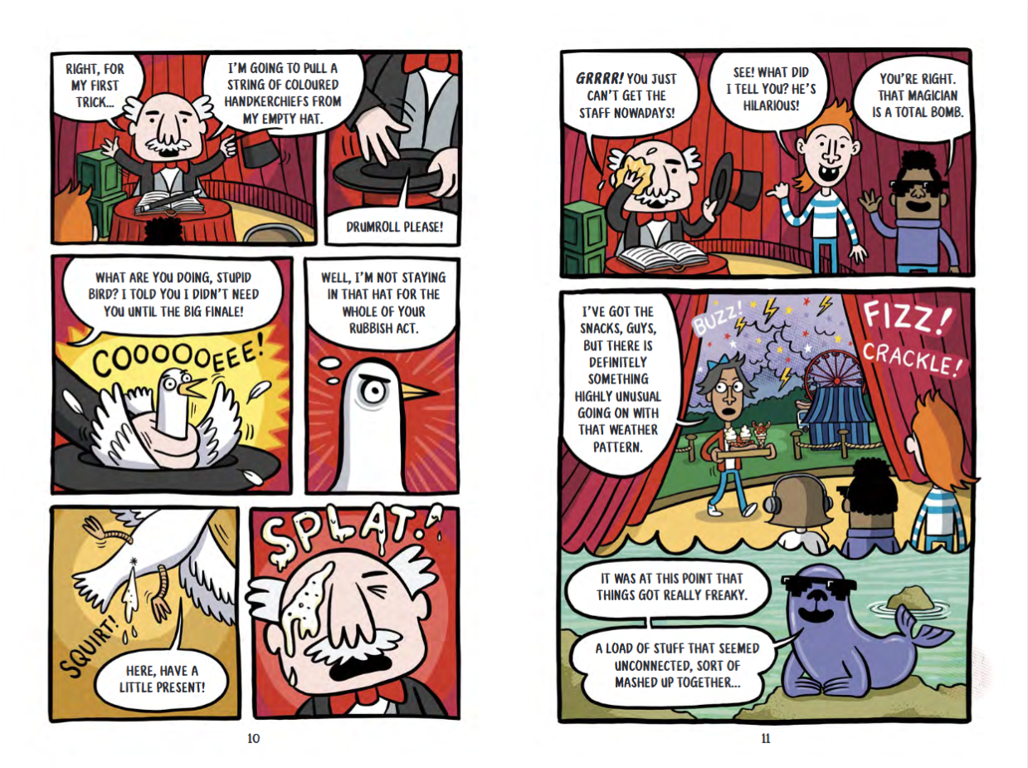

**感谢您的阅读！**

**请将反馈信息发至：版权负责人**

**Email**：[**Rights@nurnberg.com.cn**](mailto:Rights@nurnberg.com.cn)

安德鲁·纳伯格联合国际有限公司北京代表处

北京市海淀区中关村大街甲59号中国人民大学文化大厦1705室, 邮编：100872

电话：010-82504106, 传真：010-82504200

公司网址：[http://www.nurnberg.com.cn](http://www.nurnberg.com.cn/)

书目下载：<http://www.nurnberg.com.cn/booklist_zh/list.aspx>

书讯浏览：<http://www.nurnberg.com.cn/book/book.aspx>

视频推荐：<http://www.nurnberg.com.cn/video/video.aspx>

豆瓣小站：<http://site.douban.com/110577/>

新浪微博：[安德鲁纳伯格公司的微博_微博 (weibo.com)](https://weibo.com/1877653117/profile?topnav=1&wvr=6)

微信订阅号：ANABJ2002

